DEVIS
Carnet de courses
Application personnelle pour noter tes sorties, utilisable sans réseau
Devis n° : [À COMPLÉTER]
Date : [À COMPLÉTER]
Validité de l'offre : 30 jours à compter de la date d'émission.
Émis par  DUEBYTES di Alberti Paolo  18018 Arma di Taggia (IM), Italie  N° TVA intracommunautaire : IT01553530088  paolo.alberti@duebytes.it  www.duebytes.it | Destinataire  Fabien Artero, Nomad Ski Guide  249 LT Le Villaret, 05100 Puy-Saint-André  SIRET 513 646 083 00032, TVA FR44513646083  contact@nomadskiguide.com

Objet
Une application personnelle où tu notes, pour chaque sortie, les informations qui te serviront la prochaine fois : le massif et l'objectif, les conditions rencontrées, le matériel emporté, l'hébergement, l'accès, et tout ce que tu veux garder en mémoire. Elle est faite pour toi seul, s'utilise depuis ton téléphone et fonctionne sans réseau.

À quoi elle ressemble
Maquettes réalisées pour ce devis. L'aspect définitif sera arrêté avec toi au démarrage, mais l'esprit est celui-ci : écran sombre pour ne pas t'éblouir au petit matin ni gêner les autres en refuge, gros boutons utilisables avec les gants, et le moins de texte possible à taper.
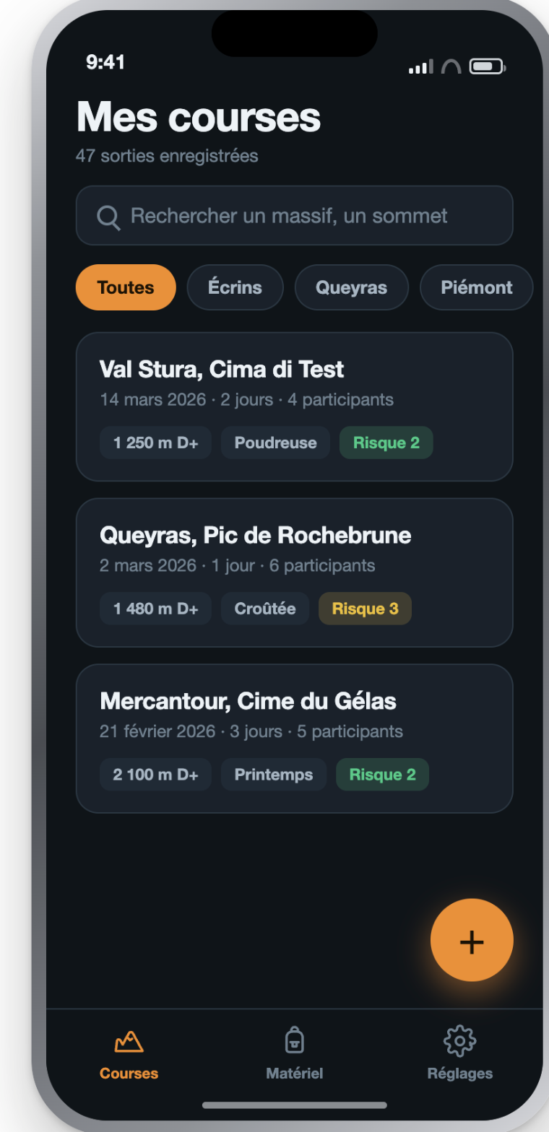  Tes sorties, de la plus récente à la plus ancienne | 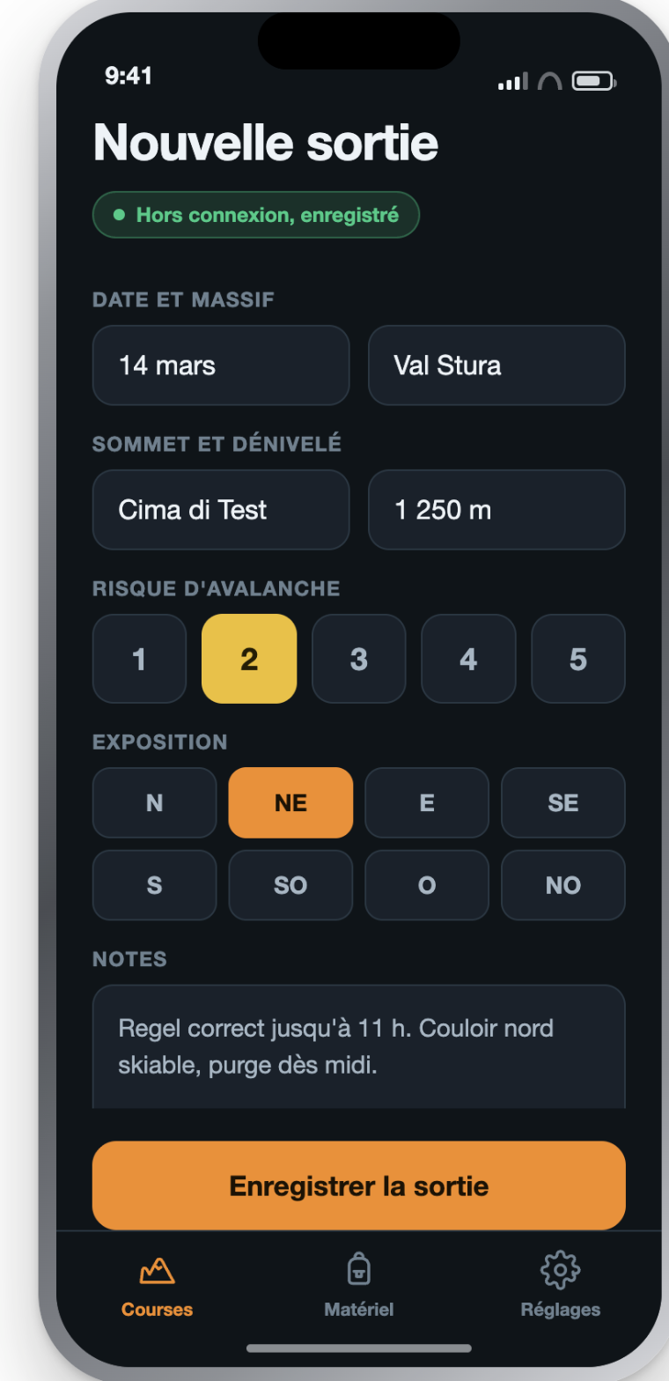  La saisie, presque tout se fait au doigt | 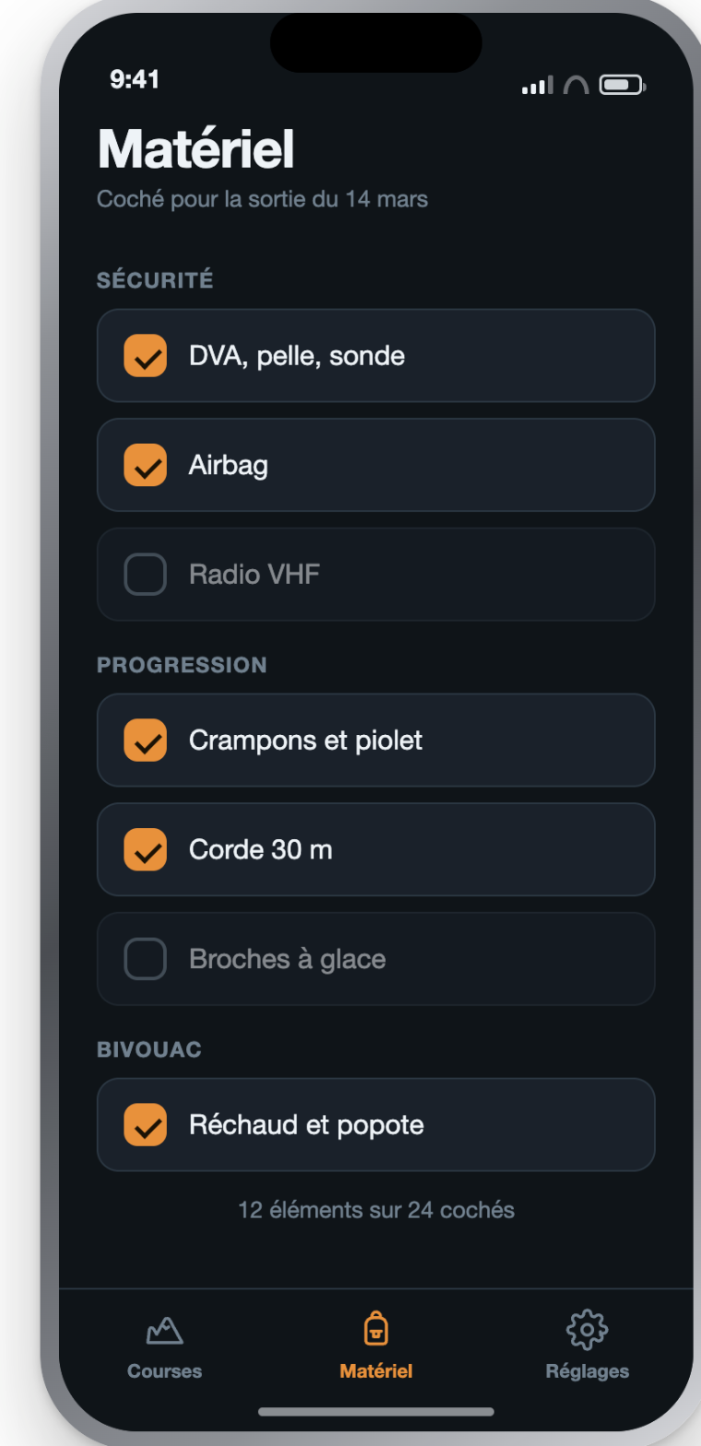  Le matériel, coché sortie par sortie

Comment elle s'installe et comment elle marche
Tu l'installes une seule fois depuis Safari : tu ouvres l'adresse, tu l'ajoutes à l'écran d'accueil, et l'icône reste avec tes autres applications. Elle s'ouvre et s'utilise exactement comme une application téléchargée sur l'App Store.
La différence est ailleurs : comme elle ne passe pas par le magasin d'Apple, il n'y a ni compte développeur à payer chaque année, ni validation à attendre pendant des jours, et je peux corriger ou ajouter quelque chose dans la journée. Le coût de départ est nettement plus bas, pour le même usage.
Tout ce que tu écris est enregistré directement dans le téléphone. Tu peux donc remplir une fiche en altitude, au bivouac ou dans un refuge sans réseau, sans rien perdre.

La sauvegarde, et pourquoi j'y tiens
Tu m'as dit que l'application te servira uniquement depuis le téléphone, et c'est bien ainsi qu'elle est prévue. Mais s'en servir depuis le téléphone et garder les données uniquement dans le téléphone sont deux choses différentes. Si tu changes d'appareil, si tu le perds ou s'il prend l'eau, plusieurs saisons de notes disparaissent avec lui. Il arrive aussi qu'iOS fasse le ménage dans les données d'une application quand la mémoire vient à manquer.
La sauvegarde prévue au devis part toute seule dès qu'il y a du wifi, sans identifiant, sans manipulation et sans que tu aies à y penser. Elle ne change rien à ta façon d'utiliser l'application, et elle supprime le seul vrai risque. S'y ajoute un bouton qui télécharge toutes tes fiches dans un fichier, si tu veux en garder une copie chez toi.

Détail des prestations
Prestation | Heures | Montant
1. Structure de la fiche de course  Mise au point avec toi des informations à noter pour chaque sortie et des listes de choix associées : niveaux de risque, expositions, types de neige, types d'hébergement. Le détail figure en annexe. | 2 | 60,00 €
2. Application installable et fonctionnement hors connexion  Construction de l'application et de son stockage sur le téléphone. Tu l'installes une fois depuis Safari, elle s'ajoute à ton écran d'accueil avec son icône et s'ouvre ensuite comme n'importe quelle application. Elle fonctionne entièrement sans réseau : en altitude, au bivouac, en refuge. | 4 | 120,00 €
3. Saisie d'une sortie  L'écran que tu utiliseras le plus, conçu pour être rempli vite et avec les mains froides : gros boutons, choix à toucher plutôt que texte à taper, listes qui s'enrichissent au fil du temps avec tes propres entrées. Plus un champ de notes libres, sans contrainte. | 4 | 120,00 €
4. Bibliothèque de matériel et liste de chargement  Ton matériel enregistré une fois pour toutes, rangé par catégories que tu définis. À chaque sortie tu coches ce que tu as emporté, et la fiche te sert ensuite de liste de chargement pour la fois suivante. | 3 | 90,00 €
5. Consultation et recherche  La liste de tes sorties, avec recherche et filtres par massif, par date et par conditions, pour retrouver une course faite il y a deux ans sans fouiller. | 2 | 60,00 €
6. Sauvegarde automatique et export  Sauvegarde qui part toute seule dès que le téléphone retrouve du wifi, sans identifiant et sans rien à faire de ta part. Plus un bouton pour télécharger l'ensemble de tes fiches dans un fichier, quand tu veux en garder une copie. | 3 | 90,00 €
7. Essais, mise en service et prise en main  Essais sur ton propre iPhone, installation avec toi et courte notice en français. | 2 | 60,00 €
Sous-total, au tarif de 30 € de l'heure | 20 | 600,00 €
Remise commerciale |  | - 100,00 €
Total net |  | 500,00 €
Montants hors taxes et hors éventuelles charges légales applicables.

Ce qui est compris, en clair
- Une application installable sur ton iPhone, en français, utilisable hors connexion.
- Une fiche de course avec les rubriques listées en annexe, et les listes de choix correspondantes.
- Ta bibliothèque de matériel, avec les catégories que tu veux, et la case à cocher sortie par sortie.
- La liste de tes sorties, la recherche et les filtres par massif, date et conditions.
- La sauvegarde automatique et le bouton d'export.
- Les essais sur ton téléphone, l'installation avec toi et une notice courte.
- La correction des défauts constatés dans les 30 jours qui suivent la livraison, s'ils portent sur ce qui figure ci-dessus.

Ce qui n'est pas compris
Je détaille volontairement, pour que nous soyons d'accord dès le départ et qu'aucun de nous deux n'ait de mauvaise surprise en cours de route.
- Les photos dans les fiches. Écartées d'un commun accord : ce sont elles qui feraient grimper le coût et encombrer le téléphone.
- Les traces GPS, les cartes, le fond cartographique, l'altimètre et tout ce qui touche à la localisation.
- La récupération automatique de la météo ou du bulletin d'avalanche depuis un service extérieur. Ces informations se saisissent à la main.
- La reprise de tes sorties passées, qu'elles soient sur carnet papier, dans Notes, dans un tableur ou ailleurs. L'application démarre vide.
- Une version pour ordinateur ou une mise en page particulière pour tablette.
- L'usage par d'autres personnes : pas de comptes multiples, pas de partage de fiches, pas d'accès pour d'autres guides.
- L'envoi d'une fiche à un client, la génération de PDF et l'impression.
- Les notifications et les rappels.
- La publication sur l'App Store ou sur Google Play.
- La reprise automatique de ces informations sur les pages de ton site. Ce sera possible plus tard, les rubriques ont été pensées pour, mais cela fera l'objet d'un devis séparé.
- La traduction de l'application dans une autre langue : elle est livrée en français.
- L'enregistrement des noms de tes clients. Seul leur nombre est prévu, afin de ne pas avoir à gérer de données personnelles.
- L'assistance, la maintenance et les évolutions au-delà des 30 jours de correction mentionnés plus haut.
- La formation au-delà de la prise en main initiale prévue au devis.
Tout ce qui ne figure pas dans le tableau des prestations ci-dessus n'est pas compris dans ce devis. Toute demande supplémentaire, en cours de projet comme après la livraison, sera chiffrée séparément et comptée au tarif de 30 € de l'heure, après ton accord écrit. Je te donnerai le nombre d'heures avant de commencer, jamais après.

Ce que coûte l'application une fois livrée
Rien par an. Pas de compte développeur, pas d'abonnement, pas de licence. L'hébergement de la sauvegarde reste gratuit au volume qui est le tien, et le restera très largement : des fiches de courses en texte, même après dix ans, pèsent moins qu'une seule photo.

Délais
Environ trois semaines à compter de l'acceptation et du versement de l'acompte. Je te fais essayer une première version dès qu'elle sait enregistrer une sortie, pour que tu me dises ce qui manque avant que le reste soit construit.

Modalités de paiement
- 30 % à la commande : 150,00 €
- 70 % à la livraison : 350,00 €

À ta charge
- Une heure au téléphone ou en visio au démarrage, pour arrêter ensemble la liste des rubriques et des choix proposés.
- Tes retours après le premier essai, pendant que l'application est encore en construction.
- Un iPhone à jour : l'application demande iOS 16.4 ou plus récent.

Acceptation
Pour accepter ce devis, il suffit de le retourner signé, y compris par e-mail, accompagné du versement de l'acompte.
Le Prestataire  ______________________________ | Le Client, pour acceptation  ______________________________

Annexe. Ce que contient une fiche de course
Liste de départ, à valider et à ajuster ensemble avant que je commence. Les listes de choix s'enrichissent ensuite toutes seules avec ce que tu saisis.
Rubrique | Ce que tu y notes
Date et durée | Date de la sortie, nombre de jours
Lieu | Massif, vallée, point de départ, sommet ou objectif
Effort | Dénivelé, temps de montée, cotation
Neige et conditions | Type de neige, qualité, altitude de la limite, regel
Sécurité | Risque d'avalanche de 1 à 5, exposition, pentes évitées, observations
Météo | Conditions du jour, visibilité, vent, température
Groupe | Nombre de participants, niveau, remarques sur le rythme
Hébergement | Refuge, hôtel ou bivouac, contact, tarif, ce qu'il faut savoir
Accès | Route, parking, remontées, navettes, horaires utiles
Matériel emporté | Coché depuis ta bibliothèque, réutilisable en liste de chargement
Notes libres | Tout le reste : ce qui a marché, ce qu'il faudra changer, les idées pour la prochaine fois

